ДОКЛАД

об исполнении бюджета ЗАТО г. Радужный за 2018 год

УВАЖАЕМЫЕ ПРИСУТСТВУЮЩИЕ УЧАСТНИКИ ПУБЛИЧНЫХ СЛУШАНИЙ!
ВАШЕМУ ВНИМАНИЮ ПРЕДОСТАВЛЯЕТСЯ ПРОЕКТ ИСПОЛНЕНИЯ БЮДЖЕТА
ЗАТО г.РАДУЖНЫЙ ЗА 2018 г.

1. Основные итоги исполнения бюджета ЗАТО г. Радужный за 2018 год
Бюджет ЗАТО г. Радужный Владимирской области в 2018 году был направлен на выполнение расходных обязательств по вопросам городского округа в соответствии с федеральным законом № 131-ФЗ.
Доходы бюджета ЗАТО г. Радужный в 2017 году сложились в сумме 641,5 млн. руб., что ниже уровня прошлого года на 2,5 млн. руб.
Расходы бюджета ЗАТО г. Радужный в 2017 году составили 637,1 млн. руб. и уменьшение объема расходов относительно прошлого года составило 2,7 млн. руб.

Слайд №1 Доля расходов муниципальных программ
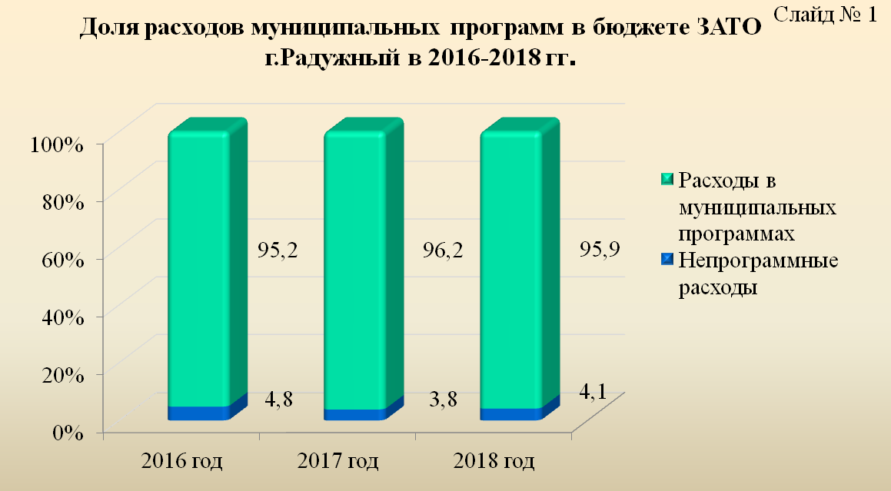

Наш бюджет программный. В 2018 году действовали 17 муниципальных программ, расходы по которым по итогам года составили 611,0 млн. руб. или 96% всего объема расходов бюджета ЗАТО г.Радужный.
Непрограммные расходы составили 26,1 млн.руб. (расходы на содержание ОМСУ и переданные государственные полномочия).

Слайд №2 Основные итоги исполнения бюджета ЗАТО г. Радужный
млн. руб.
Показатели | Остаток на 01.01.18 | доходы |  | расходы |  | дефицит |  | Остаток на 01.01.19
Показатели | Остаток на 01.01.18 | план на 26.12.18 | факт | план на 26.12.18 | факт | план на 26.12.18 | факт | Остаток на 01.01.19
Всего | 37,9 | 642,5 | 641,5 | 642,5 | 637,1 | - | 4,4 | 42,3
Налоговые и неналоговые поступления | 37,9 | 113,4 | 112,6 | 112,6 | 108,2 | - | 4,4 | 42,3
Межбюджетные трансферты | - | 529,1 | 528,9 | 528,9 | 528,9 | - | - | -

В целом бюджет исполнен с профицитом в сумме 4,4 млн. руб.
Остаток на счете бюджета по состоянию на 01.01.2019 года – 42,3 млн. руб.

2. Исполнение бюджета ЗАТО г.Радужный за 2018 год по доходам. Слайд №3.
млн. руб.
Наименование | Исполнение 2017 года | Уточненный план на 26.12.2018 | Исполнение 2018 года | % исполнения | Динамика изменения по отношению к 2017 году
Налоговые доходы | 80,0 | 84,9 | 83,7 | 98,6 | +4,6%
Неналоговые доходы | 91,4 | 28,5 | 28,9 | 101,4 | -68,4%
Дотации | 286,8 | 313,5 | 313,5 | 100,0 | +9,3%
Субсидии | 32,2 | 35,8 | 35,7 | 99,7 | +10,9%
Субвенции | 144,8 | 161,8 | 161,6 | 99,9 | +11,6%
Иные МБТ | 8,8 | 18,0 | 18,0 | 100,0 | +104,5%
Итого | 644,0 | 642,5 | 641,5 | 99,8 | -0,4%

Динамика налоговых доходов. Слайд №4.
млн. руб.
Наименование дохода | Исполнение 2017 года, млн. руб. | Исполнение 2018 года, млн. руб. | Сумма изменений млн.руб. | % роста (снижения)
Налог на доходы физических лиц | 54,1 | 59,1 | +5,0 | +9,2
Налоги на товары (работы, услуги), реализуемые на территории РФ (акцизы) | 1,2 | 1,2 | - | -
Единый налог на вмененный доход | 9,2 | 7,9 | -1,2 | -13,2
Налог, взимаемый в связи с применением патентной системы налогообложения | 0 | 0,3 | -0,3 | -
Налог на имущество физических лиц | 2,1 | 2,8 | +0,7 | +33,3
Земельный налог | 12,8 | 11,7 | -1,1 | -8,6
Государственная пошлина | 0,6 | 0,7 | +0,1 | +16,7
Всего | 80,0 | 83,7 | +3,7 | +4,6

Налоговые доходы по итогам 2018 года составили 83,7 млн. руб. или 104,6% от уточненных плановых показателей. По сравнению с 2017 годом произошло увеличение налоговых доходов на 3,7 млн. руб. или на 4,6%. Основную долю налоговых доходов 2018 года составили поступления от налога на доходы физических лиц – 68%, от земельного налога – 16%, от единого налога на вмененный доход – 12%.
Рост налоговых доходов обусловлен, прежде всего, увеличением поступлений от налога на доходы физических лиц (+5,0 млн. руб.). Это связано с увеличением поступлений от:
- ООО «Владимирский Стандарт» в связи с расширением производства, ростом численности работников на 509 человек;
- филиала ЗАО «Электон» в связи с индексацией заработной платы работников;
- ООО Фирма «Биохимфарм» в связи с увеличением численности работников;
- ГБУЗ «Городская больница ЗАТО г.Радужный» в связи с индексацией заработной платы.
При этом произошло снижение поступлений от земельного налога (-1,1 млн.руб.), что обусловлено снижением кадастровой стоимости земельных участков в ГСК -1 на сумму 699,00 тыс.руб., проведенным в 2018 году возвратом суммы переплаты 119,00 тыс.руб. налогоплательщику ГСК-1, а так же наличием переплаты у ГКОУ ВО «Кадетский корпус» им. Дмитрия Михайловича Пожарского на сумму 547,00 тыс.руб. в 2017 году за 2018 год.
Кроме того по земельному налогу с физических лиц проведен зачет из налога на землю физических лиц Дайнеко Г.М. в налог на землю юридических лиц ГСК-4 и ГСК-3 на сумму 451,00 тыс.рублей.

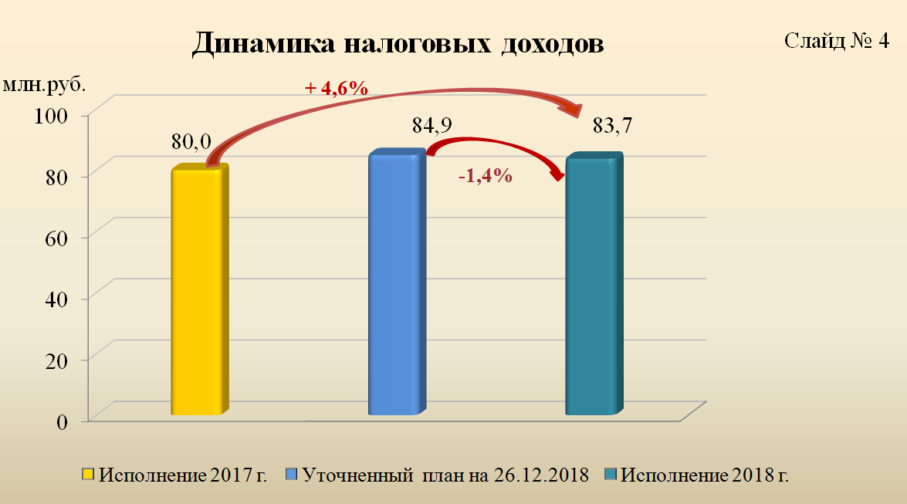

Динамика неналоговых доходов. Слайд №5.

млн. руб.
Наименование дохода | Исполнение 2017 года, млн. руб. | Исполнение 2018 года, млн. руб. | Сумма изменений  млн.руб. | % роста (снижения)
Доходы, получаемые в виде арендной платы за земельные участки и муниципальное имущество | 13,6 | 12,8 | -0,8 | -6
Платежи от муниципальных унитарных предприятий | 0,2 | 0,5 | +0,3 | +150
Прочие доходы от использования имущества и прав, находящихся в муниципальной собственности | 2,1 | 2,1 | - | -
Платежи при пользовании природными ресурсами | 0,5 | 0,4 | -0,1 | -20
Доходы от оказания платных услуг (работ) | 7,8 | 8,4 | +0,6 | +7,7
Доходы от компенсации затрат государства | 60,4 | 1,8 | -58,6 | -97
Доходы от реализации муниципального имущества | 5,2 | 0,7 | -4,5 | -86,5
Штрафы, санкции, возмещение ущерба | 1,7 | 2,2 | +0,5 | +29,4
Всего | 91,4 | 28,9 | -62,5 | -68,4

Неналоговые доходы исполнены на сумму 28,9 млн. руб. или на 101,4% от уточненных плановых показателей. По сравнению с 2017 годом неналоговые доходы уменьшились на 62,5 млн. руб. или на 68,4%.
Основную долю неналоговых доходов 2018 года составили доходы, получаемые в виде арендной платы за земельные участки и муниципальное имущество – 44%; доходы от оказания платных услуг (работ) – 29%.
Снижение неналоговых доходов в основном связано с уменьшением поступлений доходов от компенсации затрат государства а именно:
- уменьшением возврата средств, направленных на оказание содействия в оплате за энергоресурсы, потребленные населением. Возврат равен сумме дебиторской задолженности, сложившейся на конец отчетного года. В 2018 году возврат составил 0,8 млн.руб. (дебиторская задолженность на 31.12.2017г.- 0,8 млн.руб.), что на 20,2 млн.руб. меньше чем в 2017 году (дебиторская задолженность на 31.12.2016г.- 20,9 млн.руб.);
- в 2017 году был произведен возврат денежных средств, выделенных в 2016 году для проведения ремонта муниципального детского сада №5 в сумме 38,9 млн.руб.
Возврат обусловлен принятием решения об изменении заказчика. В связи со сложностью выполнения ремонтных работ и невозможностью одновременно вывести всех детей из садика было решено: определить заказчиком МКУ «ГКМХ»; провести работы в несколько этапов, в 2017 году выполнить ремонт одного из 5 блоков. Денежные средства, возвращенные бюджетным учреждением детский сад № 5 в январе 2017 года были направлены на те же цели, распорядителем бюджетных средств и заказчиком выступил МКУ «ГКМХ».
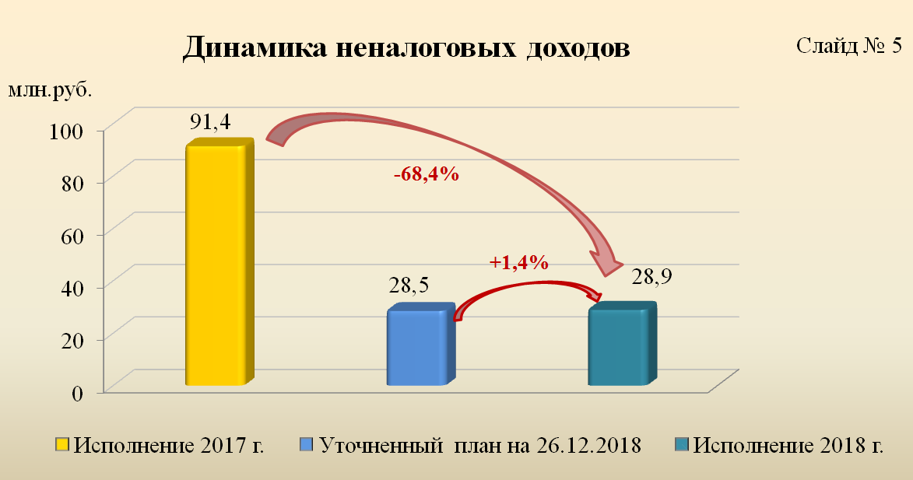

Динамика безвозмездных поступлений. Слайд №6.

Общая сумма безвозмездных поступлений за 2018 год составила 528,9 млн. руб., что на 11,9% или 56,3 млн. руб. больше поступлений 2017 года (472,6 млн. руб.).
В 2018 году бюджету ЗАТО г. Радужный предоставлялись:
- дотации в общей сумме 313,5 млн. руб., что выше уровня 2017 года на 9,3% или на 26,7 млн. руб.;
- субсидии в общей сумме 35,7 млн. руб., по сравнению с предыдущим годом рост составил 10,9% или 3,5 млн. руб.;
- субвенции в общей сумме 161,6 млн. руб., что больше уровня 2017 года на 11,6% или на 16,8 млн. руб.;
- иные межбюджетные трансферты в общей сумме 18,0 млн. руб., по сравнению с прошлым годом трансферты увеличились на 9,2 млн. руб. или на 104,5%.
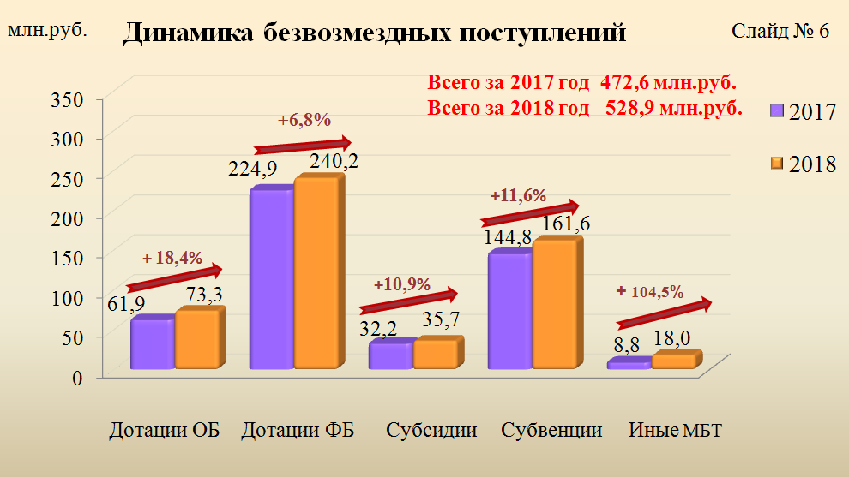

3. Исполнение бюджета ЗАТО г.Радужный за 2016 год по расходам. Слайд №7.

млн.руб.
Наименование раздела, подраздела | Исполнение 2017 года | Уточненный план 2018 года | Исполнение 2018 года | % исполнения | Динамика изменения по отношению к 2017 году, %
Общегосударственные вопросы | 30,8 | 36,7 | 33,4 | 91 | +8
Национальная безопасность и правоохранительная деятельность | 18,8 | 18,3 | 18,3 | 100 | -3
Национальная экономика | 60,6 | 49,0 | 48,9 | 100 | -19
Жилищно-коммунальное хозяйство | 142,6 | 158,4 | 156,4 | 99 | +10
Охрана окружающей среды | 0,0 | 0,1 | 0,1 | 100 | -
Образование | 311,5 | 303,5 | 303,5 | 100 | -3
Культура и кинематография | 47,3 | 45,2 | 45,2 | 100 | -4
Социальная политика | 25,8 | 28,3 | 28,2 | 100 | +9
Физическая культура и спорт | 0,4 | 0,4 | 0,4 | 100 | -
Средства массовой информации | 2,0 | 2,7 | 2,7 | 100 | +35
Всего | 639,8 | 642,5 | 637,1 | 99 | -

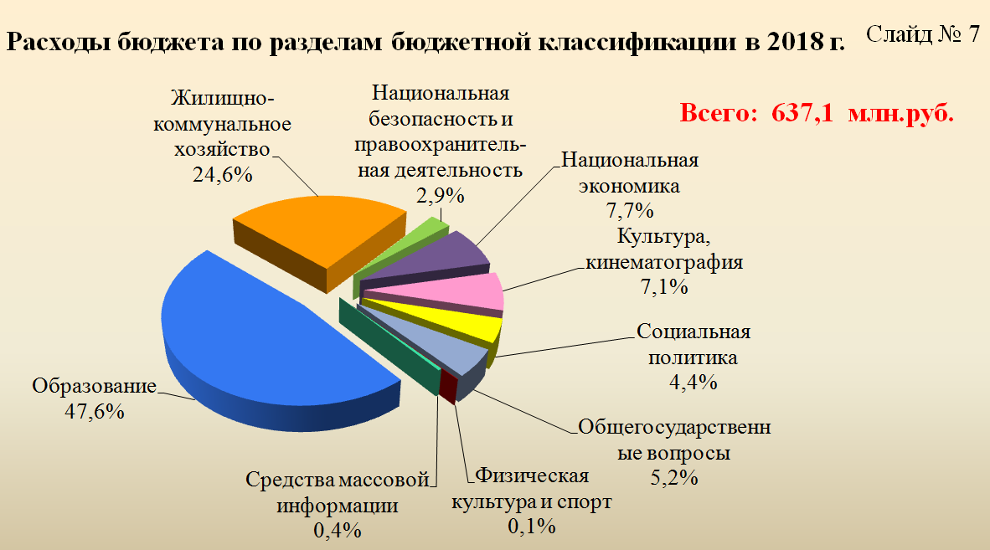

Раздел «Общегосударственные расходы». Слайд №8

млн. руб.
Наименование раздела, подраздела | Раздел, подраздел | 2017 год | 2018 год | Динамика изменения по отношению к 2017 году, %
Раздел «Общегосударственные вопросы», в т.ч.: | 0100 | 30,8 | 33,4 | +8
Подраздел «Функционирование законодательных (представительных) органов государственной власти и представительных органов муниципальных образований» | 0103 | 1,4 | 1,0 | -29
Подраздел « Функционирование Правительства Российской Федерации, высших исполнительных органов государственной власти субъектов Российской Федерации, местных администраций» | 0104 | 9,2 | 10,4 | +13
Подраздел «Судебная система» | 0105 | менее 0,1 | менее 0,1 | -
Подраздел «Обеспечение деятельности финансовых, налоговых и таможенных органов и органов финансового (финансово-бюджетного) надзора» | 0106 | 4,5 | 5,0 | +11
Подраздел « Другие общегосударственные вопросы» | 0113 | 15,7 | 17,0 | +8

Прирост расходов по разделу 01 «Общегосударственные расходы» связан с индексацией заработной платы на 5%, проведенной по состоянию на 01.01.2018 г., а также с присвоением очередных классных чинов муниципальным служащим с 01.07.2018 года.
Доля расходов по разделу 01 «Общегосударственные вопросы» в общем объеме расходов бюджета ЗАТО г.Радужный составила 5,2%.
Бюджетные ассигнования по разделу включают в себя расходы на:
- содержание представительного органа муниципального образования (Совета народных депутатов) – 1,1 млн. руб.;
- содержание администрации, а так же учреждений относящихся к органам местного самоуправления – 27,4 млн. руб., в том числе субвенции на обеспечение деятельности комиссий по делам несовершеннолетних и защите их прав – 0,4 млн. руб.; субвенции на реализацию отдельных государственных полномочий по вопросам административного законодательства – 0,4 млн. руб.;
- обеспечение полномочий по составлению (изменению и дополнению) списков кандидатов в присяжные заседатели федеральных судов общей юрисдикции в РФ – менее 0,1 млн. руб. (субвенции из федерального бюджета);
- расходы на оплату взносов в ассоциации ЗАТО и участие в семинарах – менее 0,1 млн. руб.;
- выполнение мероприятий по подпрограмме «Оценка недвижимости, признание прав и регулирование отношений по муниципальной собственности ЗАТО г.Радужный Владимирской области» – 0,1 млн. руб.;
- создание условий для оказание государственных и муниципальных услуг по принципу одного окна (содержание муниципального казенного учреждения «Многофункциональный центр») – 3,5 млн. руб., в том числе субсидии на предоставление государственных и муниципальных услуг по принципу «одного окна» – 2,5 млн. руб.;
- осуществление полномочий Российской Федерации по государственной регистрации актов гражданского состояния (содержание ЗАГС) – 1,3 млн. руб. (субвенции из федерального бюджета).

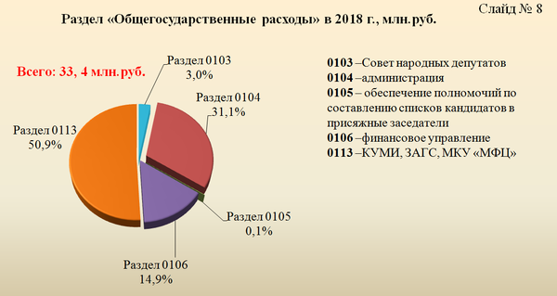

Раздел «Национальная безопасность и правоохранительная деятельность». Слайд №9.

млн. руб.
Наименование раздела, подраздела | Раздел, подраздел | 2017 год | 2018 год | Динамика изменения по отношению к 2017 году, %
Раздел «Национальная безопасность и правоохранительная деятельность», в т.ч.: | 0300 | 18,8 | 18,3 | -3
Подраздел «Защита населения и территории от чрезвычайных ситуаций природного и техногенного характера, гражданская оборона» | 0309 | 18,6 | 9,6 | -48
Подраздел «Другие вопросы в области национальной безопасности и правоохранительной деятельности» | 0314 | 0,2 | 8,7 | в 44 раза

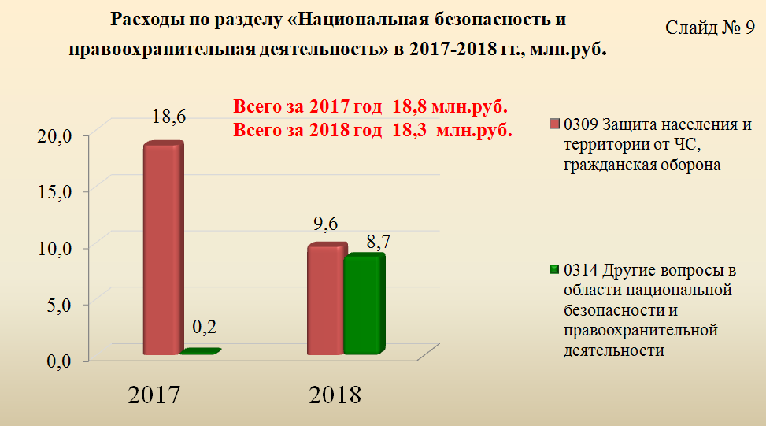

Расходы бюджета ЗАТО г.Радужный по разделу 03 «Национальная безопасность и правоохранительная деятельность» за 2018 год составили 18,3 млн. руб., что ниже уровня 2017 года на 3% или на сумму 0,5 млн. руб. Доля расходов по разделу 03 «Национальная безопасность и правоохранительная деятельность» в общем объеме расходов бюджета ЗАТО г.Радужный составила 2,9%.
Расходы по подразделу 0309 «Защита населения и территории от чрезвычайных ситуаций природного и техногенного характера, гражданская оборона» за 2018 год проводились в рамках муниципальной программы «Перспективное развитие и совершенствование гражданской обороны, защита населения и территории, обеспечение пожарной безопасности и безопасности людей на водных объектах ЗАТО г.Радужный Владимирской области» и составили 9,6 млн. руб., в том числе на:

Мероприятия | Сумма, млн.руб.
Построение и внедрение аппаратно-программного комплекса «Безопасный город» | 0,5
Приобретение оборудования (системы оповещения и регистрации переговоров, сирены, мотопомпы, извещателей дымовых автономных, насоса фекального, переговорного устройства) | 0,2
Поддержание в рабочем состоянии автономной газодизельной теплоэлектростанции | 6,1
Приобретение запасных частей для инженерной, автомобильной и пожарной техники | 0,1
Вырубка мелколесья и кустарника | 0,1
Содержание МКУ «Управления по делам гражданской обороны и чрезвычайным ситуациям ЗАТО г.Радужный Владимирской области» (штатная численность муниципального казённого учреждения – 5 человек). | 2,6
Итого | 9,6

Расходы по подразделу 0314 «Другие вопросы в области национальной безопасности и правоохранительной деятельности» за 2018 год составили 8,7 млн. руб.
Эти расходы были предусмотрены в 2-х муниципальных программах:
По муниципальной программе «Перспективное развитие и совершенствование гражданской обороны, защита населения и территории, обеспечение пожарной безопасности и безопасности людей на водных объектах ЗАТО г.Радужный Владимирской области» были приобретены 3 бензиновых генератора (резервные источники электропитания, для избирательных участков) на сумму 0,5 млн. руб.
По муниципальной программе «Обеспечение общественного порядка и профилактики правонарушений в ЗАТО г.Радужный Владимирской области» выполнены мероприятия на сумму 8,2 млн. руб.:
1) по дооборудованию системы видеонаблюдения контрольно-пропускного пункта на въезде в города (17 квартал) - 1,1 млн. руб.;
2) по обеспечению антитеррористической защищенности бюджетных учреждений на территории ЗАТО г.Радужный на сумму 7,1 млн. руб., из них учреждений образования -5,4 млн. руб., учреждений культуры - 1,7 млн. руб.

Раздел «Национальная экономика». Слайд №10.
млн. руб.
Наименование раздела, подраздела | Раздел, подраздел | 2017 год | 2018 год | Динамика изменения по отношению к 2017 году, %
Раздел «Национальная экономика», в т.ч.: | 0400 | 60,6 | 48,9 | -19
Подраздел «Сельское хозяйство и рыболовство» | 0405 | - | - | -
Подраздел «Лесное хозяйство» | 0407 | 0,2 | 0,0 | -
Подраздел «Транспорт» | 0408 | 3,6 | 6,2 | 72
Подраздел «Дорожное хозяйство (дорожные фонды) | 0409 | 53,9 | 39,8 | -26
Подраздел «Связь и информатика» | 0410 | 2,1 | 2,1 | -
Подраздел «Другие вопросы в области национальной экономики» | 0412 | 0,8 | 0,8 | -

Расходы по разделу 04 «Национальная экономика» составили в 2018 году 48,9 млн. руб., в том числе за счёт средств межбюджетных трансфертов из областного бюджета 3,1 млн. руб.
По сравнению с 2017 годом расходы снизились на 11,7 млн. руб. или на 19%.
Доля расходов по разделу 04 «Национальная экономика» в общем объеме расходов бюджета ЗАТО г.Радужный составила 7,6%. Наибольший удельный вес в расходах по данному разделу (81%) занимает подраздел 0409 «Дорожное хозяйство».
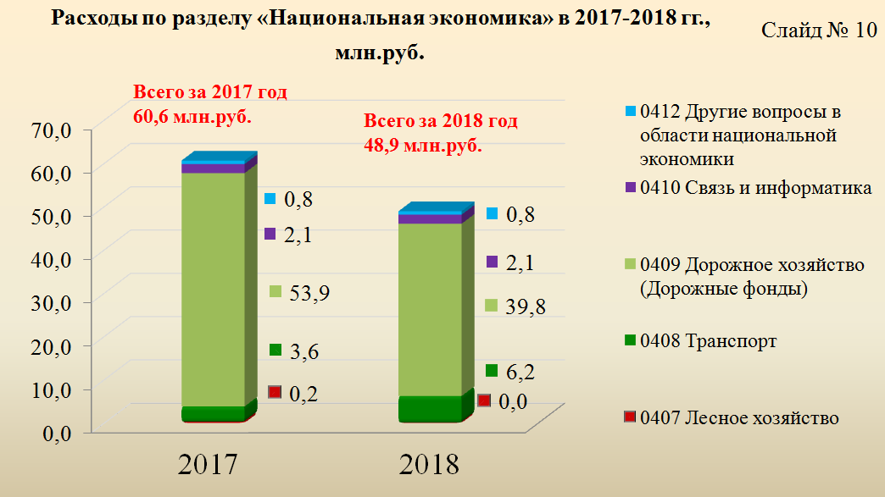

Структура расходов раздела «Национальная экономика»
(в разрезе муниципальных программ). Слайд № 10а.

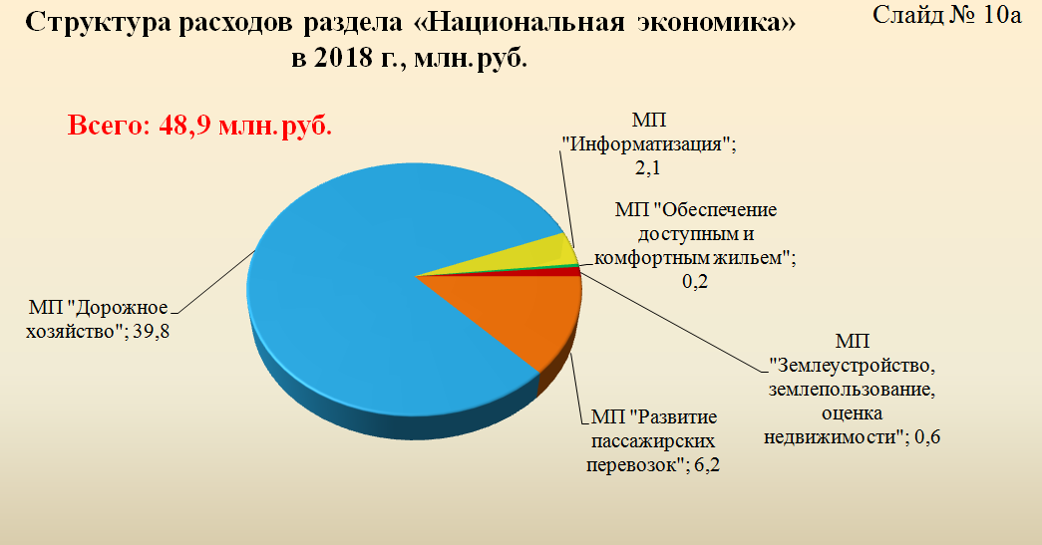

Расходы по данному разделу в 2018 году осуществлялись в рамках 5 муниципальных программ:
- «Развитие пассажирских перевозок на территории ЗАТО г.Радужный»;
- «Информатизация ЗАТО г.Радужный Владимирской области»;
- «Обеспечение доступным и комфортным жильем населения ЗАТО г.Радужный Владимирской области»;
- «Землеустройство, землепользование, оценка недвижимости, признание прав и регулирование отношений муниципальной собственности ЗАТО г.Радужный Владимирской области»;
- «Дорожное хозяйство и благоустройство ЗАТО г.Радужный Владимирской области».
Наибольший удельный вес в расходах раздела (81%) составили расходы по муниципальной программе «Дорожное хозяйство и благоустройство ЗАТО г.Радужный Владимирской области» – 39,8 млн. руб. Финансирование направлено на:
- строительство, ремонт и реконструкцию автомобильных дорог общего пользования местного значения на сумму 9,6 млн. руб., из них за счёт областной субсидии – 3,0 млн. руб.;
- содержание дорог и объектов благоустройства ЗАТО г.Радужный на сумму 27,3 млн. руб.;
- ремонт и содержание улично-дорожной сети и объектов благоустройства ЗАТО г.Радужный на сумму 2,9 млн. руб.
Источники формирования дорожного фонда ЗАТО г.Радужный показаны в динамике на слайде.

Дорожный фонд. Слайд №11
млн.руб.
Наименование | 2016 год | 2017 год | 2018 год
Источники формирования дорожного фонда:
- акцизы на ГСМ | 1,5 | 1,2 | 1,2
- субсидии и иные межбюджетные трансферты областного бюджета | 3,1 | 7,4 | 3,0
- другие собственные доходы | 52,6 | 45,3 | 35,6
Всего дорожного фонда | 57,2 | 53,9 | 39,8

В результате вложения средств обеспечено функционирование 30,4 км дорог местного значения и выполнен ремонт 3,1 км дорог.

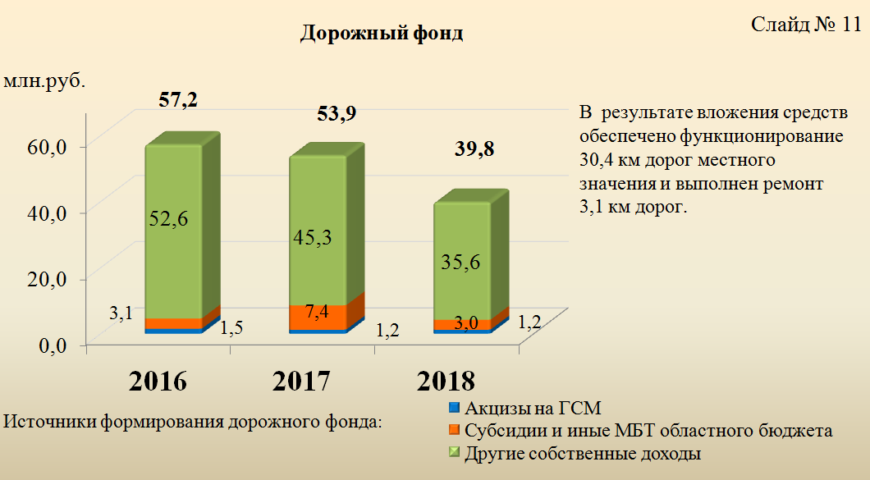

Раздел «Жилищно-коммунальное хозяйство». Слайд №12.
млн. руб.
Наименование раздела, подраздела | Раздел, подраздел | 2017 год | 2018 год | Динамика изменения по отношению к 2017 году, %
Раздел «Жилищно-коммунальное хозяйство», в т.ч.: | 0500 | 142,6 | 156,4 | 10
Подраздел «Жилищное хозяйство» | 0501 | 12,0 | 11,8 | -1
Подраздел «Коммунальное хозяйство» | 0502 | 43,4 | 39,9 | -8
Подраздел «Благоустройство» | 0503 | 30,0 | 36,7 | +22
Подраздел «Другие вопросы в области жилищно-коммунального хозяйства» | 0505 | 57,2 | 68,0 | +18

Расходы бюджета ЗАТО г.Радужный по разделу 05 «Жилищно-коммунальное хозяйство» за 2018 год составили 156,4 млн. руб., в том числе за счет средств федерального бюджета – 2,6 млн. руб., за счет средств областного бюджета – 9,4 млн. руб.
По сравнению с 2017 годом объем расходов, направленных на жилищно-коммунальное хозяйство, увеличился на 13,8 млн. руб. или на 10%.
Доля расходов по разделу 05 «Жилищно-коммунальное хозяйство» в общем объеме расходов бюджета ЗАТО г.Радужный составила 25,0%.
Финансирование расходов по данному разделу в основном направлено на жилищное строительство, проведение капитального ремонта многоквартирных домов, содержание объектов благоустройства, модернизацию объектов жилищного фонда и коммунального хозяйства, обеспечение финансовой стабильности жилищно-коммунального комплекса.
Вложения в отрасль позволили обеспечить надлежащее содержание и безопасную эксплуатацию муниципального жилищного фонда, внешнее благоустройство административных зданий, нормальный эксплуатационный режим инженерных сетей жилого фонда в отопительный период и избежать крупных аварий, а также снизить сверхнормативные потери.

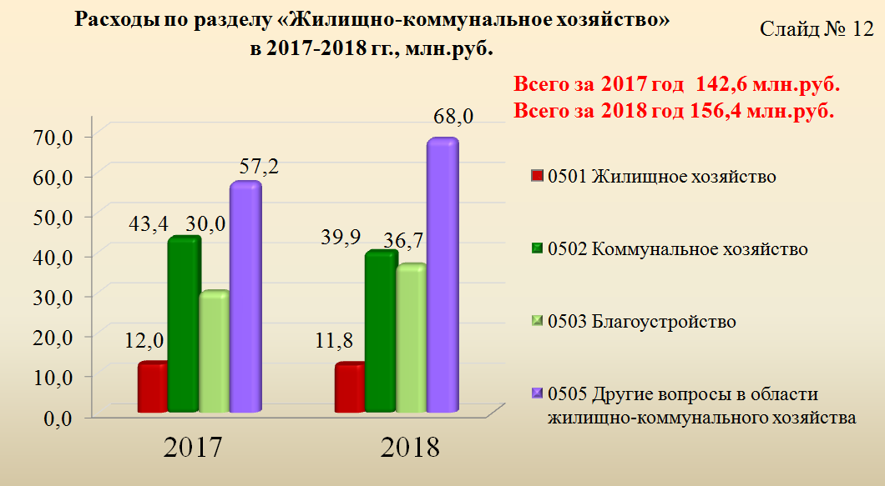

Структура расходов раздела «Жилищно-коммунальное хозяйство»
(в разрезе муниципальных программ). Слайд № 13.
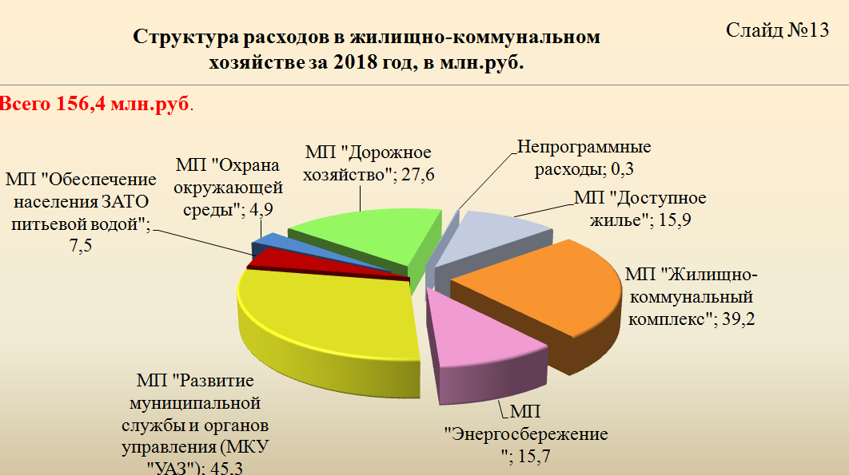

Расходы по разделу «Жилищно-коммунальное хозяйство» в 2018 году осуществлялись в рамках 7 муниципальных программ (программные расходы составили 99,8 % от общего объема расходов по разделу):
- «Обеспечение доступным и комфортным жильем населения ЗАТО г.Радужный Владимирской области»;
- «Энергосбережение и повышение надежности энергосбережения в топливно-энергетическом комплексе ЗАТО г.Радужный Владимирской области»;
- «Жилищно-коммунальный комплекс ЗАТО г.Радужный Владимирской области»;
- «Обеспечение населения ЗАТО г.Радужный Владимирской области питьевой водой»;
- «Дорожное хозяйство и благоустройство ЗАТО г.Радужный Владимирской области» ;
- «Охрана окружающей среды ЗАТО г.Радужный Владимирской области»;
- «Развитие муниципальной службы и органов управления в ЗАТО г.Радужный Владимирской области».

Основные направления расходования средств по данному разделу:
- в рамках реализации мероприятий по обеспечению доступным и комфортным жильем населения ЗАТО г.Радужный Владимирской области (15,9 млн. руб.):
проведение проектных работ и экспертизы по строительству многоквартирного жилого дома на сумму 2,2 млн. руб.;
строительство сетей водоотведения в 7/1 квартале г.Радужный (обеспечение инженерной и транспортной инфраструктурой в сфере водоотведения 28 земельных участков, предоставляемых (предоставленных) бесплатно для индивидуального жилищного строительства семьям, имеющим троих и более детей в возрасте до 18 лет на сумму 10,5 млн. руб. (в том числе за счёт областной субсидии – 8,7млн. руб.);
строительство временной дороги в квартале 7/1 ЗАТО г.Радужный Владимирской области - 3,2млн.руб.;
- в рамках реализации мероприятий по энергосбережению и повышению надежности энергосбережения в топливно-энергетическом комплексе ЗАТО г.Радужный Владимирской области (15,7 млн. руб.):
установка приборов учёта воды в муниципальных квартирах на сумму 0,1 млн. руб.;
актуализация схемы водоснабжения 0,1 млн. руб.;
техническое диагностирование и экспертиза промышленной безопасности газопровода высокого давления ГРС-2 с. Спасское - ГРП г. Радужный Владимирской области - 0,7 млн. руб.;
ремонт наружных сетей холодного водоснабжения от ВК-50 до многоквартирного дома № 33 3 квартала – 0,5 млн. руб.;
возмещение расходов, связанных с капитальным ремонтом сетей холодного водоснабжения и теплоснабжения по условиям концессионных соглашений - 14,3 млн. руб.
- в рамках реализации мероприятий программы «Жилищно-коммунальный комплекс ЗАТО г.Радужный Владимирской области» (39,2 млн. руб.):
содержание, обслуживание, ремонт и поверка общедомовых приборов, учёта теплоэнергии и воды в многоквартирных домах на сумму 3,0 млн. руб.;
техническое обслуживание пожарной сигнализации в муниципальных общежитиях на сумму 0,2 млн. руб.;
диагностика лифтов в многоквартирных домах на сумму 0,3 млн. руб.,
устройство вентиляционных каналов на конек на скатных кровлях многоквартирных домов на сумму 0,4 млн. руб.,
взносы на капитальный ремонт общего имущества многоквартирных домов в части муниципального жилья на сумму 2, 2 млн. руб.,
ремонтные работы в муниципальных общежитиях на сумму 2,2 млн. руб.;
работа по устройству козырька и пандуса к входу социальных служб в многоквартирном доме на сумму 0,3 млн. руб.,
ремонтные работы в муниципальных квартирах на сумму 0,6 млн. руб.;
средства управляющей организации за содержание и ремонт муниципальных помещений (разница в стоимости, принятой собственниками многоквартирных домов, и утвержденной постановлением) на сумму 0,2 млн. руб.,
обслуживание, текущей ремонт узлов учета на энергоресурсы на вводах в город, обработка, архивирование данных с приборов учета, обслуживание и ремонт системы видеонаблюдения в городе, утилизации ртутных ламп, предоставление мониторинга погоды на сумму 0,6 млн.руб.;
обслуживанию городских бань на сумму 2,5 млн. руб.;
ремонт административных помещений на сумму 1,9 млн. руб.;
содержание и обслуживание городского кладбища на сумму 2,4 млн. руб.;
обеспечение выполнения функций муниципального казенного учреждения «Городской комитет муниципального хозяйства ЗАТО г.Радужный» на сумму 22,4 млн. руб.
- в рамках мероприятий по обеспечению населения ЗАТО г.Радужный Владимирской области питьевой водой (7,5 млн. руб.):
текущий ремонт, содержание и обслуживание пунктов разбора питьевой воды, установленных на территории города на сумму 0,7 млн. руб.;
ремонт канализационного коллектора на сумму 6,8 млн. руб.;
- в рамках мероприятий по охране окружающей среды ЗАТО г.Радужный Владимирской области» (4,9 млн. руб.): содержание и обслуживание полигона твердых бытовых отходов;
- в рамках мероприятий по программе «Дорожное хозяйство и благоустройство ЗАТО г.Радужный Владимирской области» (27,6 млн. руб.):
обслуживание ливневой канализации на сумму 1,1 млн. руб.;
установка малых архитектурных (игровых) форм на сумму 0,7 млн. руб.;
устройство ограждений на сумму 0,1 млн. руб.;
устройство автобусных остановок на сумму 1,3 млн. руб.;
обслуживание и содержание наружного освещения на сумму 12,3 млн. руб.;
благоустройство дворовых территорий на сумму 4,7 млн. руб.;
ремонт пешеходных дорожек и тротуаров на сумму 4,9 млн. руб.;
расходы на обеспечение деятельности муниципального казенного учреждения «Дорожник» (участок благоустройство) на сумму 2,5 млн. руб.;
- в рамках реализации программ «Развитие муниципальной службы и органов управления в ЗАТО г.Радужный Владимирской области» (45,6 млн. руб.): обеспечение выполнения функций муниципального казенного учреждения «Управление административными зданиями».
К данному разделу относятся также непрограммные расходы органов местного самоуправления – средства субвенции на осуществление отдельных государственных полномочий по региональному государственному жилищному надзору и лицензионному контролю на сумму 0,3 млн. руб.

Раздел «Образование». Слайд №14.
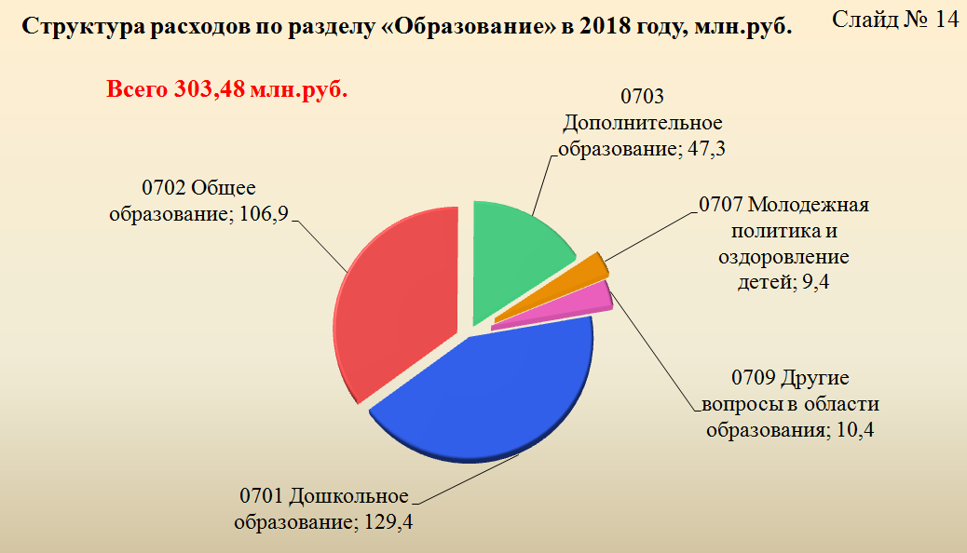
млн. руб.
Наименование раздела, подраздела | Раздел, подраздел | 2017 год | 2018 год | Динамика изменения по отношению к 2017 году, %
Раздел «Образование», в т.ч.: | 0700 | 311,5 | 303,5 | -3
Подраздел «Дошкольное образование» | 0701 | 126,7 | 129,5 | 2
Подраздел «Общее образование» | 0702 | 102,9 | 106,9 | 4
Подраздел «Дополнительное образование» | 0703 | 62,6 | 47,3 | -24
Подраздел “Молодежная политика и оздоровление детей” | 0707 | 9,2 | 9,4 | 2
Подраздел «Другие вопросы в области образования» | 0709 | 10,1 | 10,4 | 3

В сфере образования бюджетные ассигнования определены с учётом установленного законодательством распределения полномочий между органами государственной власти и органами местного самоуправления.
Исполнение бюджетных ассигнований за 2018 год составляет 100 % от плановых назначений (план – 303,5млн. руб., исполнено – 303,5 млн. руб.).

Динамика расходов по разделу «Образование» в 2017-2018 годах. Слайд № 14а.

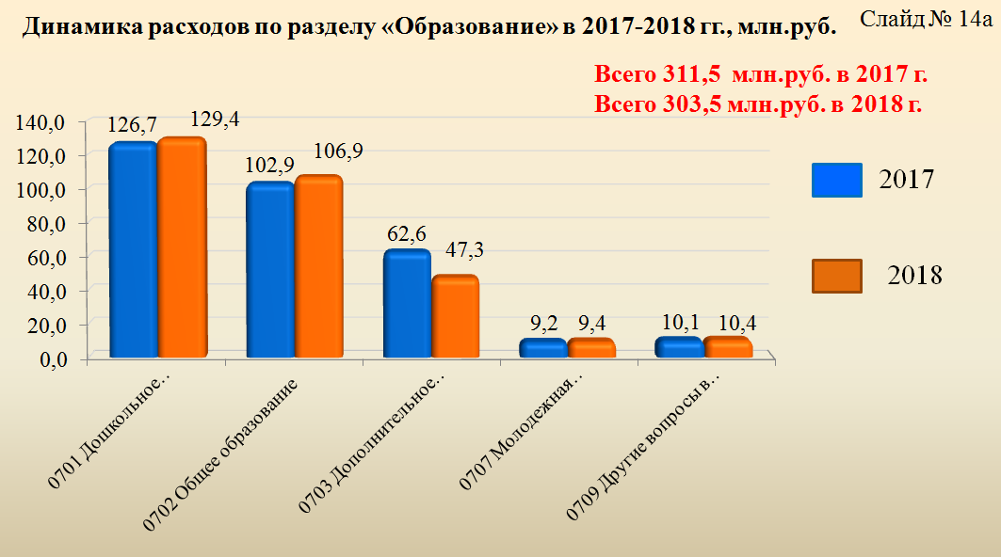
Выделенные бюджетные ассигнования направлены на финансовое обеспечение муниципального задания на оказание муниципальных услуг муниципальными бюджетными учреждениями:
- тремя дошкольными образовательными учреждениями (МБДОУ д/с № 3, МБДОУ д/с № 5, МБДОУ д/с № 6);
- двумя образовательными школами (МБОУ СОШ № 1, МБОУ СОШ № 2);
- тремя учреждениями дополнительного образования: МБОУ ДОД «Центр внешкольной работы «Лад», МБОУ ДОД «Детско-юношеская спортивная школа», МБОУ ДОД «Детская школа искусств».
В 2018 году выделялись средства в соответствии с Указом Президента РФ от 07.05.2012 г. № 597 «О мероприятиях по реализации государственной социальной политики», в целях выполнения мероприятий, предусматривающих поэтапное повышение заработной платы педагогических работников образовательных учреждений, что позволило обеспечить повышение средней заработной платы педагогических работников:
- дошкольных учреждений до 27 072,6 руб. (104 % от показателя дорожной карты);
- учреждений дополнительного образования до 29 053,6 руб. (102 % от показателя «дорожной карты»);
- общеобразовательных учреждений до 28 477,3 руб. (103,9%) от показателя «дорожной карты»).

Расходы по подразделу 0701 «Дошкольное образование» составили 129,4 млн. руб. из них:
- на выполнение муниципального задания на оказание муниципальных услуг – 41,6 млн. руб.;
- на ремонты дошкольных учреждений – 19,3 млн. руб.;
- на оказание услуг в электронном виде, приобретение основных средств – 2,3 млн. руб.;
- на обеспечение пожарной безопасности учреждений – 0,4 млн. руб.;
- на организацию питания дошкольников – 2,7 млн. руб.;
- на временное трудоустройство несовершеннолетних граждан – 0,2 млн. руб.;
- на мероприятия по созданию условий для получения детьми-инвалидами качественного образования и на выполнение мероприятия государственной программы РФ «Доступная среда на 2011-2020 г.г.» - 2,4 млн. руб. (субсидии – 2,3 млн. руб., софинансирование – 0,07 млн. руб.);
- на получение общедоступного и бесплатного дошкольного образования (субвенция) – 60,5 млн. руб.
Численность детей, посещающих дошкольные образовательные учреждения, за 2018 г. составила 1121 ребенка.
100% детей в возрасте от 1,5 до 7 лет предоставлена возможность получения дошкольного образования
На базе дошкольных учреждений функционировало 52 группы. Из них 6 групп компенсирующей направленности (74 ребёнка), в том числе 5 групп для детей с речевыми нарушениями, 1 группа для детей с задержкой психического развития.
За счет средств местного бюджета проведены качественные текущие ремонты для создания условий, отвечающих современным требованиям к организации образовательного процесса в общеобразовательных учреждениях. Произведён ремонт сетей ХВС, ГВС, отопления и канализации в подвалах, отремонтированы помещения в группах, произведен ремонт запорной арматуры, крылец и тамбура главного входа, выполнен ремонт наружной теплосети, произведена замена сантехнического оборудования.
Показатели по дошкольному образованию. Слайд №15.

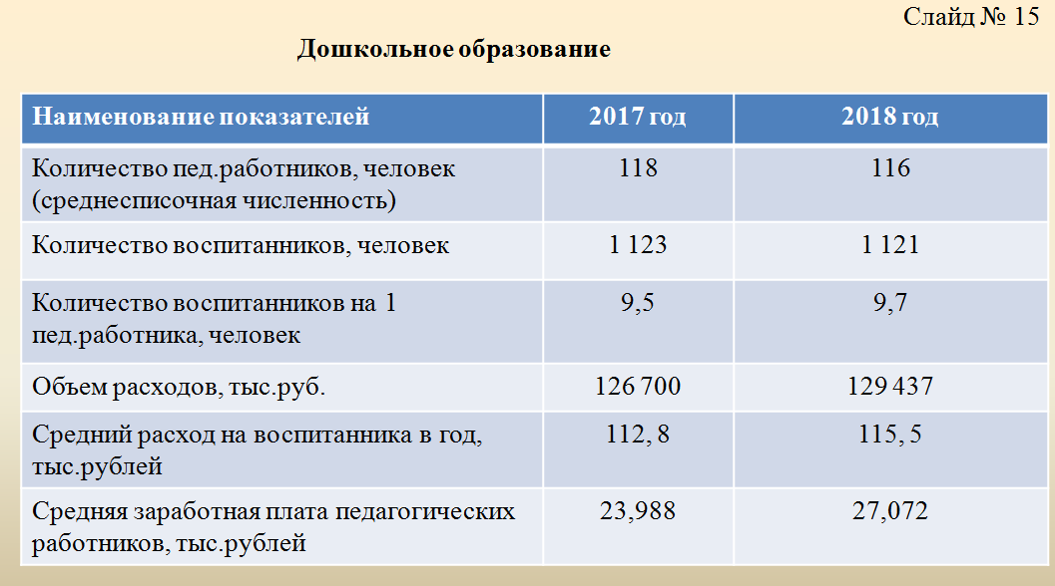

Расходы по подразделу 0702 «Общее образование» составили 106,9 млн. руб., из них:
- на выполнение муниципального задания на оказание муниципальных услуг – 15,7 млн. руб.;
- на ремонты учреждений – 8,2 млн. руб.;
- на оказание услуг в электронном виде, приобретение оборудования – 0,5 млн. руб.;
- на организацию питания школьников – 2,3 млн. руб.
- на организацию питания обучающихся 1-4 классов: субсидия – 2,2 млн. руб., средства местного бюджета – 0,1 млн. руб.:
- на компенсацию расходов на оплату жилых помещений, отопления и освещении отдельным категориям гражданам в сфере образования (субсидия) – 0,1 млн. руб.;
- на получение общедоступного и бесплатного дошкольного образования, начального общего, основного общего, среднего общего, обеспечение дополнительного образования – субвенция в размере 76,8 млн. руб.;
- на обеспечение пожарной безопасности учреждений – 0,6 млн. руб.;
- на организацию видеонаблюдения в пунктах проведения экзаменов при проведении государственной аттестации по образовательным программам среднего общего образования – межбюджетные трансферты в размере 0,2 млн. руб.;
- на временную занятость детей и молодежи – 0,2 млн. руб.;
- на выполнение мероприятий по подпрограмме «Повышение правовой культуры населения ЗАТО г.Радужный Владимирской области» муниципальной программы «Культура и спорт ЗАТО г. Радужный Владимирской области», утвержденной постановлением администрации ЗАТО г.Радужный от 12.10.2016 года № 1585 – 0,004 млн. руб.
За счет средств местного бюджета проведены качественные текущие ремонты для создания условий, отвечающих современным требованиям к организации образовательного процесса в общеобразовательных учреждениях. Произведён ремонт трубопроводов горячего и холодного водоснабжения в подвале, ремонт спортивного зала, раздевалок, тренерской и подсобных помещений, ремонт обеденного зала, запасного выхода, ремонт кровли над столовой, произведена замена витражей, отопительных приборов и замена ограждений витражей, отремонтированы помещения и классы.

Показатели по общему образованию. Слайд №16
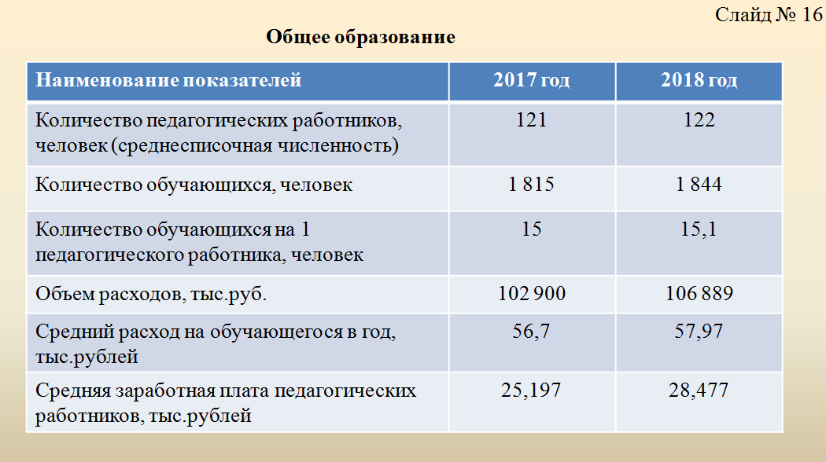

Дополнительное образование реализуется в трех учреждениях: Центр внешкольной работы «Лад», Детская школа искусств и Детско-юношеская спортивная школа.
ЦВР «Лад» - многофункциональное учреждение дополнительного образования. Численность обучающихся в 2018 г. составила 1 042 человек.
Спортивно-оздоровительная работа в основном ведётся на базе «Детско-юношеской спортивной школе». Количество учащихся в 2018 году составило 554 человек.
Работу по эстетическому воспитанию, дополнительному образованию в области культуры и искусства в городе осуществляет Детская школа искусств. Количество учащихся в 2018 году составило 284 человек.
Расходы по подразделу 0703 «Дополнительное образование детей» составили 47,3 млн. руб., их них:
- на выполнение муниципального задания на оказание муниципальных услуг – 40,3 млн. руб.;
- на повышение оплаты труда работников бюджетной сферы в соответствии с указами Президента Российской Федерации от 7 мая 2012 года № 597, от 1 июня 2012 года №761 – 4,1 млн. руб. (ДШИ – 2,7 млн. руб., ДЮСШ – 0,4 млн. руб., ЦВР «Лад» - 1,0 млн. руб.);
- на обеспечение пожарной безопасности учреждений – 0,7 млн. руб.;
- на временную занятость детей и молодежи – 0,7 млн. руб.;
- на ремонт учреждений – 1,5 млн. руб.;
- на проведение мероприятий по муниципальной программе «Культура и спорт ЗАТО г.Радужный Владимирской области» - 0,04 млн. руб.

Показатели по дополнительному образованию. Слайд №17
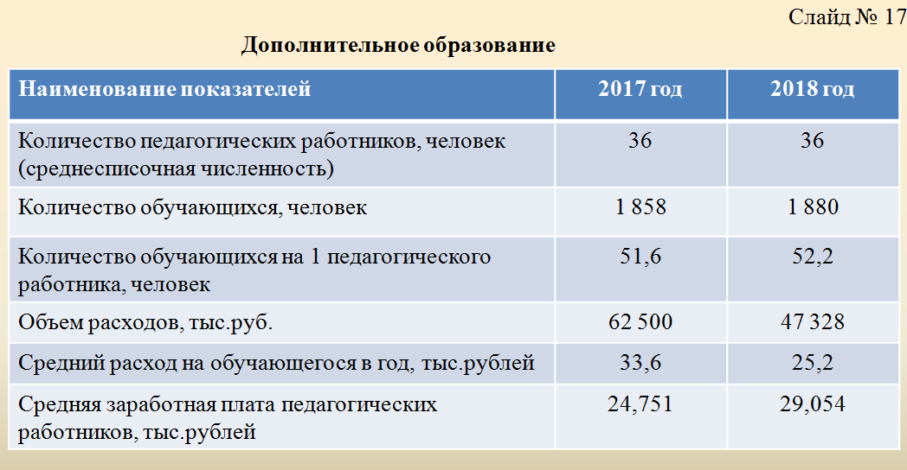

Расходы по подразделу 0707 «Молодежная политика и оздоровление детей» составили 9,4 млн. руб., из них:
- на оздоровление детей предусмотрено 9,2 млн. руб.:
- организация санаторно-курортного лечения – 0,1 млн. руб.
- организация отдыха детей в лагере с дневным пребыванием (местный бюджет – 0,4 млн. руб.; субсидии на поддержку приоритетных направлений развития отрасли образования – 1,0 млн. руб.), всего 1,4 млн. руб.
- организация отдыха детей в загородном лагере (местный бюджет – 7,0 млн. руб., субсидии на поддержку приоритетных направлений развития отрасли образования – 0,7 млн. руб.), всего 7,7 млн. руб.;
- на финансирование мероприятий по молодежной политике, направленных на совершенствование духовно-нравственного развития и воспитания детей и молодежи, содействию их творческому и интеллектуальному развитию, вовлечению молодежи в социальную практику, развитие созидательной активности молодежи, формирование патриотического сознания, как важнейшей ценности – 0,2 млн. руб.

Показатели расходов на оздоровление детей. Слайд №18
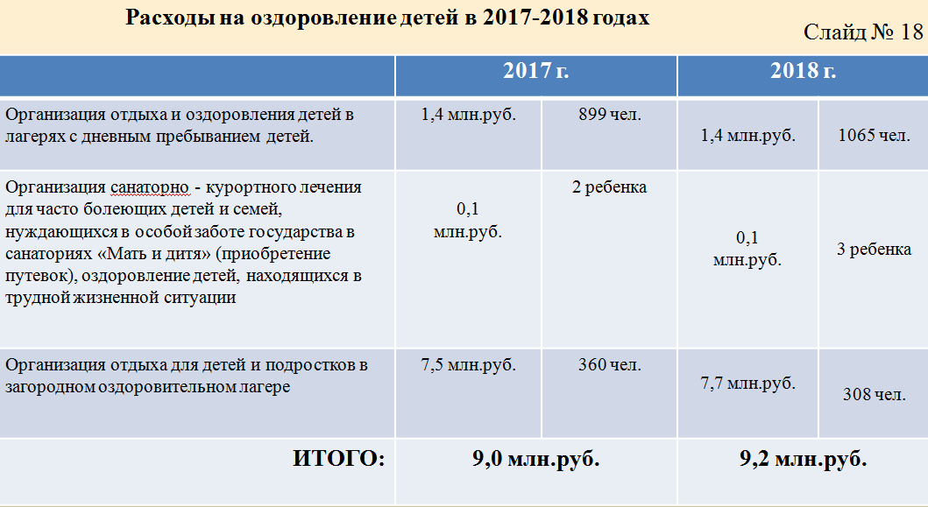

Расходы по подразделу 0709 «Другие вопросы в области образования» составили 10,4 млн. руб. из них:
- по подпрограмме «Развитие общего, дошкольного и дополнительного образования ЗАТО г.Радужный Владимирской области» муниципальной программы «Развитие образования ЗАТО г.Радужный Владимирской области», утвержденной постановлением администрации ЗАТО г.Радужный от 12.10.2016 года № 1581, на содержание централизованной бухгалтерии, методического кабинета и проведение мероприятий для обучающихся в муниципальных образовательных учреждениях – 8,8 млн. руб.;
- непрограммные расходы органов местного самоуправления (расходы на оплату труда управления образования) – 1,6 млн. руб.
- премии отличникам учёбы – 0,04 млн. руб.;
- на мероприятия по подпрограмме «Молодежь города» -0,01 млн. руб.;
- по подпрограмме «Повышение правовой культуры населения ЗАТО г.Радужный Владимирской области» муниципальной программы «Культура и спорт ЗАТО г. Радужный Владимирской области», утвержденной постановлением администрации ЗАТО г.Радужный от 12.10.2016 года № 1585 – 0,002 млн. руб.

Раздел «Культура, кинематография». Слайд № 19.

В 2018 году расходы бюджета по разделу «Культура, кинематография» исполнены в сумме 45,2 млн. тыс. руб. Исполнение бюджетных ассигнований за отчётный период составили 100 % от плановых назначений.
Полномочия в сфере культуры обеспечивали 5 учреждений.
Бюджетные ассигнования на исполнение расходных обязательств по разделу «Культура, кинематография» приведены на слайде _ .

Динамика расходов по разделу «Культура, кинематография в 2016-2017 годах. Слайд № 19.
млн. руб.
Наименование раздела, подраздела | Раздел, подраздел | 2017 год | 2018 год | Динамика изменения по отношению к 2017 году, %
Раздел «Культура и кинематография», в т.ч.: | 0800 | 47,3 | 45,2 | -4
Подраздел «Культура» | 0801 | 40,8 | 36,9 | -10
Подраздел «Другие вопросы в области культуры, кинематографии» | 0804 | 6,5 | 8,3 | 28

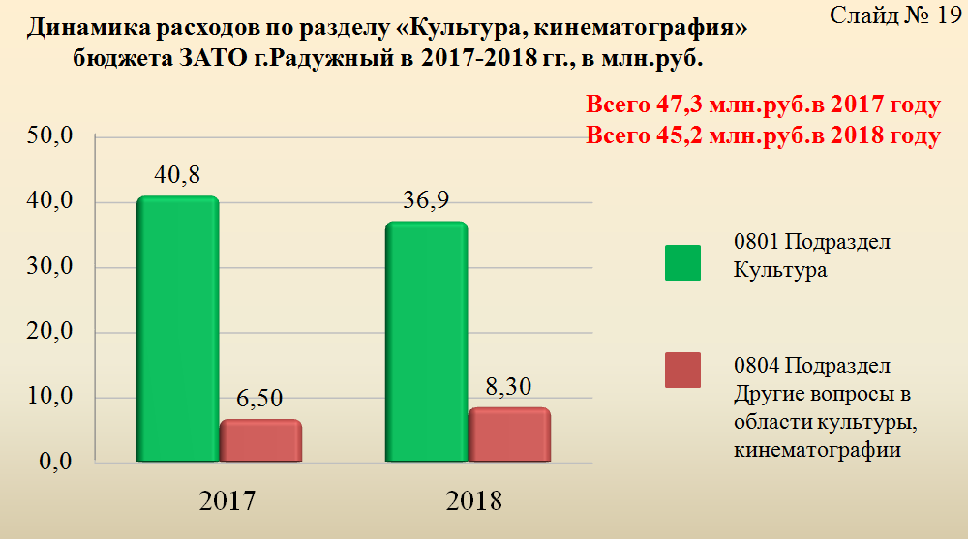

Расходы по подразделу 0801 «Культура» составили 36,9 млн. руб., их них на:
- выполнение муниципального задания – 21,7 млн. руб.;
- повышение заработной платы работников учреждений культуры в 2018 году поступили средства за счёт субсидии в сумме 7,1 млн. руб.;
- ремонт учреждений – 4,9 млн. руб.;
- на обеспечение пожарной безопасности – 0,5 млн. руб.;
- поддержку обустройства мест массового отдыха населения (городских парков) благоустройство парка 0,9 млн. руб. за счет субсидии, средства местного бюджета – 0,08 млн. руб.;
- поддержку творческих коллективов, общественных и культурных инициатив граждан в области культуры, проведение мероприятий, посвященным значимым датам, традиционных городских мероприятий и мероприятий патриотической направленности – 0,9 млн. руб.;
- организационно-методическое обеспечение библиотек – 0,07 млн. руб.;
- обеспечение работы детских аттракционов, проведение городских праздников, организация работы молодежной дискотеки в парке – 0,7 млн. руб.
Расходы по подразделу 0804 «Другие вопросы в области культуры, кинематографии» составили 8,3 млн. руб. на:
- выполнение управленческих функций – 8,3 млн. руб.;
- предоставление мер социальной поддержки по оплате жилья и коммунальных услуг отдельным категориям граждан в сфере культуры (субсидия) – 0,01 млн. руб.

Раздел «Социальная политика». Слайд № 20.

млн. руб.
Наименование раздела, подраздела | Раздел, подраздел | 2017 год | 2018 год | Динамика изменения по отношению к 2017 году, %
Раздел «Социальная политика», в т.ч.: | 1000 | 25,8 | 28,2 | +9
Пенсионное обеспечение | 1001 | 1,2 | 1,6 | +33
Социальное обеспечение населения | 1003 | 7,8 | 4,9 | -37
Охрана семьи и детства | 1004 | 16,8 | 20,7 | +23
Другие вопросы в области социальной политики | 1006 | - | 1,0 | -

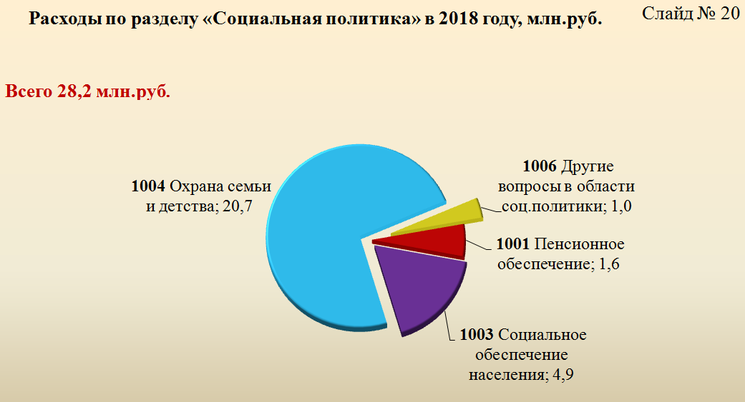
Расходы за 2018 год по разделу 10 «Социальная политика» составили 28,2 млн. руб.
Доля расходов по разделу 10 «Социальная политика» в общем объеме расходов бюджета ЗАТО г.Радужный составила 4,4%.
В 2018 году произведены следующие выплаты на предоставление мер социальной поддержки:
1) компенсацию части родительской платы за содержание ребенка в образовательных организациях, реализующих основную общеобразовательную программу дошкольного образования – 5,9 млн. руб. (субвенции бюджетам городских округов);
2) социальную поддержку детей-инвалидов дошкольного возраста по МЦП«Развитие образования ЗАТО г.Радужный Владимирской области – 0,2 млн. руб. (субвенции бюджетам городских округов);
3) приобретено 4 жилых помещений детям-сиротам и детям, оставшимся без попечения родителей, лицам из их числа по договорам найма – 4,7 млн. руб. (субвенции бюджетам городских округов);
4) содержание ребенка в семье опекуна и приемной семье, а также вознаграждение, причитающееся приемному родителю – 10,0 млн. руб. (субвенции бюджетам городских округов);
5) выполнение мероприятий в рамках программы «Развитие пассажирских перевозок на территории ЗАТО г.Радужный» (соц.поддержка по приобретению проездных билетов для студентов, пенсионеров и детей из многодетных семей) – 4,3 млн. руб.; в т.ч.:
- для студентов и детей из многодетных семей реализовано 1898 билета на сумму 3,8 млн. руб.;
- для пенсионеров реализовано 1 737 билетов на сумму 0,4 млн. руб.;
- предоставление субсидии на обеспечение равной доступности услуг общественного транспорта для отдельных категорий граждан – 0,1 млн. руб., для льготных категорий граждан федерального и областного значения при реализации 332 билетов.
6) доплату к пенсиям муниципальных служащих (26 чел.) – 1,6 млн. руб.;
7) мероприятия по программе «Доступная среда для людей с ограниченными возможностями ЗАТО г.Радужный» - 0,1 млн.руб.;
8) социальную помощь детям и инвалидам, страдающим сахарным диабетом в тяжелой форме из семей, находящихся в трудной жизненной ситуации по МП «Создание благоприятных условий для развития молодого поколения ЗАТО г.Радужный, подпрограмме «Социальная поддержка детей, оказавшихся в трудной жизненной ситуации» – 0,2 млн. руб.;
9) обеспечение полномочий по организации и осуществлению деятельности по опеке и попечительству — 1,0 млн. руб.;
10) разработка программы комплексного развития социальной инфраструктуры – менее 0,1 млн. руб.

Раздел «Физическая культура и спорт»
млн. руб.
Наименование раздела, подраздела | Раздел, подраздел | 2017 год | 2018 год | Динамика изменения по отношению к 2017 году, %
Раздел «Физическая культура и спорт» | 1100 | 0,4 | 0,4 | -

Бюджетные ассигнования на исполнение расходных обязательств по указанному разделу составили 0,4 млн. руб.
Бюджетные ассигнования предусмотрены на мероприятия по подпрограмме «Развитие физической культуры и спорта ЗАТО г.Радужный Владимирской области» муниципальной программы «Культура и спорт ЗАТО г.Радужный Владимирской области».
Средства направлены на организацию и проведение физкультурно-массовой работы с молодежью, в образовательных учреждения города, с работающим населением, с инвалидам, на участие сборных команд города в областных спортивно-массовых мероприятиях.
По состоянию на 1 января 2019 года:
- удельный вес населения, занимающегося физической культурой и спортом составил 38 % (2017 г. – 33 %);
- подготовлено 225 спортсменов – разрядников.
- подготовлен 1 кандидат в мастера спорта России (2017 г.- 2).

Раздел «Средства массовой информации»
млн. руб.
Наименование раздела, подраздела | Раздел, подраздел | 2017 год | 2018 год | Динамика изменения по отношению к 2017 году, %
Раздел «Средства массовой информации» | 1200 | 2,0 | 2,7 | +35

Расходы за 2018 год по разделу 12 «Средства массовой информации» составили 2,7 млн. руб.
Доля расходов по разделу 12 «Средства массовой информации» в общем объеме расходов бюджета ЗАТО г.Радужный составила 0,4%.
По данному разделу предусмотрены ассигнования на опубликование правовых актов органов местного самоуправления в средствах массовой информации.

Исполнение инвестиционной программы развития. Слайд №21

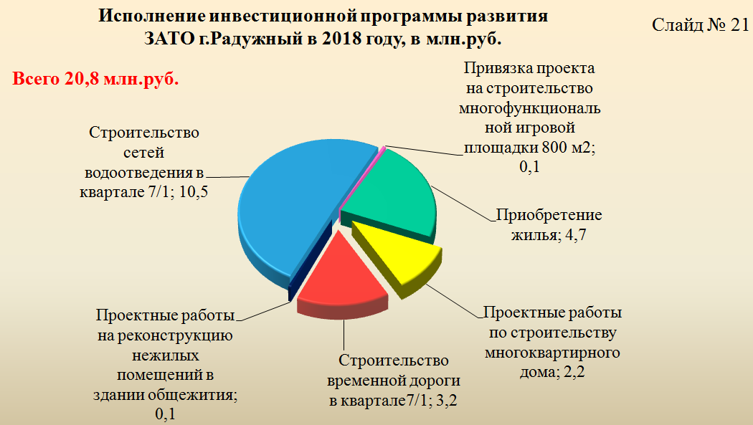
Реализация адресной инвестиционной программы развития ЗАТО г.Радужный в 2018 году осуществлялась в соответствии с программной частью. На ее исполнение было направлено 20,8 млн. руб., в том числе за счет:
- средств областных субсидий 8,7 млн. руб.;
- средств федеральных субвенций 4,7 млн. руб.
- собственных налоговых и неналоговых поступлений 7,4 млн. руб.
В рамках выполнения адресной инвестиционной программы развития ЗАТО г.Радужный в 2018 году:
1) выполнены работы на сумму 16,1 млн. руб., в том числе по:
- строительству сетей водоотведения в 7/1 квартале на сумму 10,5 млн. руб.;
- строительству временной дороги квартале 7/1 на сумму 3,2 млн. руб.;
- разработке проекта на строительство многоквартирного жилого дома на сумму 2,2 млн. руб.;
- разработке проекта на реконструкцию нежилых помещений №33-46 в здании общежития №2 на сумму 0,1 млн.руб.;
- разработке привязке проекта на строительство и проверке достоверности определения сметной стоимости строительства объекта на сумму 0,1 млн.руб.;
2) приобретены объекты основных средств на сумму 4,7 млн. руб., в том числе:
- жилые помещения на сумму 4 ,7 млн. руб. (три квартиры для детей сирот – 4,7 млн. руб.).

